BỘ THÔNG TIN VÀ TRUYỀN THÔNG
HỌC VIỆN CÔNG NGHỆ BƯU CHÍNH VIỄN THÔNG
------------------------------
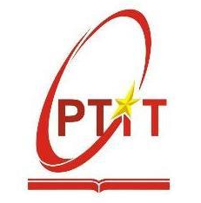

BÁO CÁO ĐỒ ÁN MÔN PHÁT TRIỂN PHẦN MỀM HƯỚNG DỊCH VỤ
Đề tài:
Hệ Thống Hỗ Trợ Thi Trắc Nghiệm

Giảng viên hướng dẫn : Huỳnh Trung Trụ
Nhóm thực hiện : 11
Hồ Tiến Huy – K23DTCN138
Khoá : K23
Hệ : ĐẠI HỌC TỪ XA

TP.HCM, tháng 06/2026

